ГУАП

КАФЕДРА № 53

ОТЧЕТ   
ЗАЩИЩЕН С ОЦЕНКОЙ _____________________

ПРЕПОДАВАТЕЛЬ

|  |  |  |  |  |
| --- | --- | --- | --- | --- |
| Ассистент |  |  |  | С. Ю. Гуков |
| должность, уч. степень, звание |  | подпись, дата |  | инициалы, фамилия |

|  |
| --- |
| ОТЧЕТ О ЛАБОРАТОРНОЙ РАБОТЕ |
| ОДНОМЕРНЫЕ МАССИВЫ |
| Вариант 2 (15) |
| по курсу: ОСНОВЫ ПРОГРАММИРОВАНИЯ |
|  |

РАБОТУ ВЫПОЛНИЛ

|  |  |  |  |  |  |
| --- | --- | --- | --- | --- | --- |
| СТУДЕНТ ГР. № |  |  | , |  |  |
|  |  |  | подпись, дата |  | инициалы, фамилия |

Санкт-Петербург 2022

**Оглавление:**

Цель. 3

Индивидуальное задание 4

Описание алгоритма 5

Листинг программы. 6

Результат. 12

Вывод. 15

# Цель.

Реализовать программную функцию на языке C/С++, выполняющую поставленную задачу. Вариант задания, пример входных и выходных данных представлен в таблице 2. Глобальные параметры использовать запрещено; допустимо использование дополнительных функций. Использовать только динамические массивы, ввод и вывод данных должен быть осуществлен в текстовый файл. Во входном и выходном файле необходимо указать размерность массива (массивов), размерность выходного массива определяется реализуемой функцией и является возвращаемым значением.

# Индивидуальное задание.

## 

Рисунок 1. Индивидуальное задание

# Описание алгоритма

В исходный файл вводится с клавиатуры длина и элементы массива. Из исходного файла длина и элементы считываются и добавляются в массив array_A с помощью функции push_back. Удаляется из массива array_A нулевой элемент с помощью функции erase. Вызывается функция search_for_an_array_of_residuals, которая принимает array_A и длину этого массива.

Функция search_for_an_array_of_residuals находит все остатки от деления исходных чисел из массива array_A на 2, 3, 5, и записывает их в новый массив. Проходит по массиву и ищет неповторяющиеся элементы, если такие есть кидает их в array_dop_2, и длину этого массива и сам массив выводит в array_B и length_B в основной функции.

Выводит length_B и array_B в выходной файл.

Функция push_back принимает само значение, которое нужно добавить, длину массива, сам массив. Внутри создается новый массив, длина которого на 1 больше, чем длина исходного. Элементы из исходного массива присваиваются элементам дополнительного. Нужное значение добавляется в конец. Полученный массив возвращается.

Функция erase принимает индекс элемента (x), который нужно удалить, длину массива, сам массив. Внутри создается массив, длина которого на 1 меньше. Элементы с индексом от нуля до x присваиваются элементам нового массива. Элементы с индексом от x до длины нового массива присваиваются элементам нового массива. Полученный массив возвращается.

# Листинг программы.

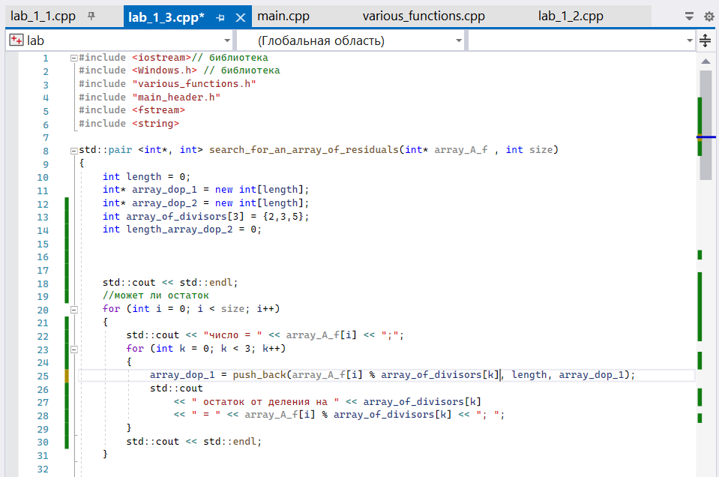

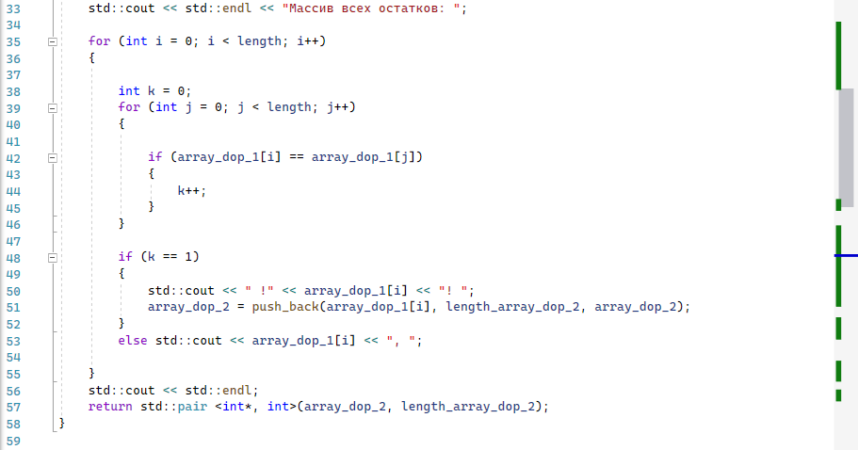

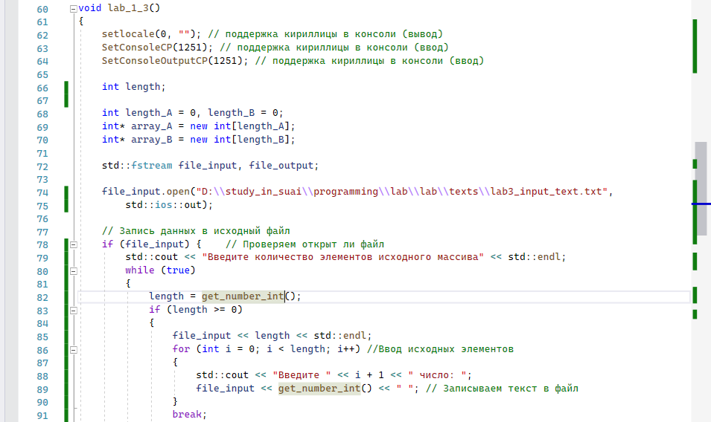

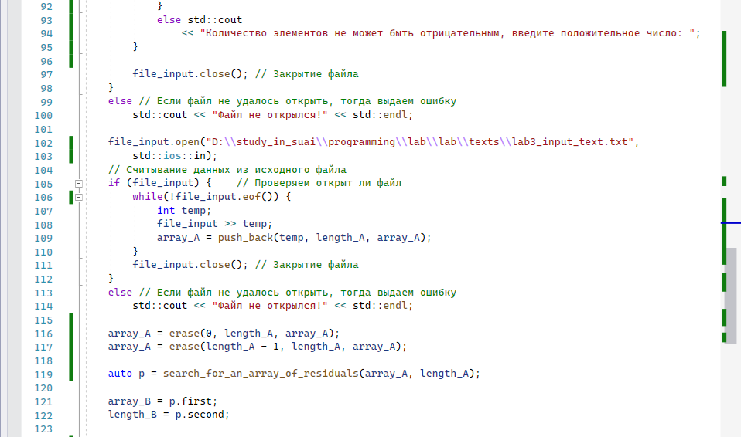

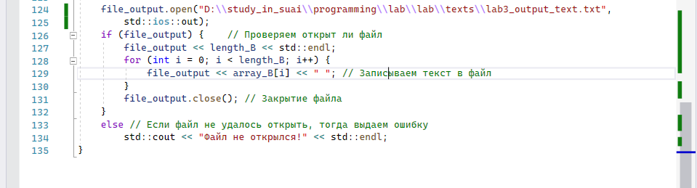

Листинг программы lab_1_3.cpp

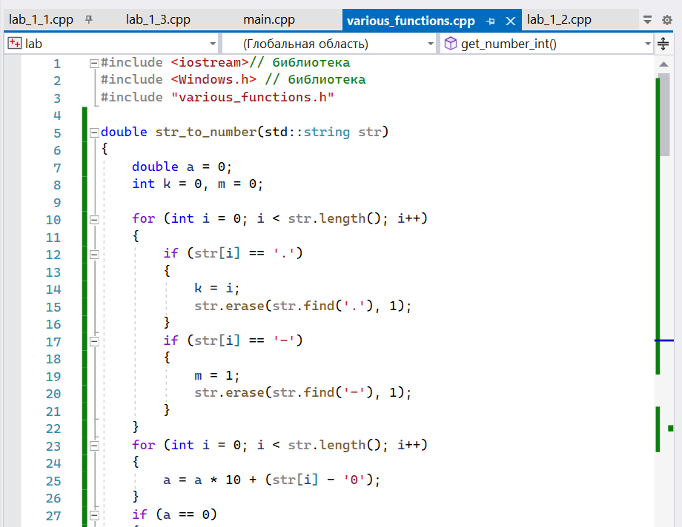

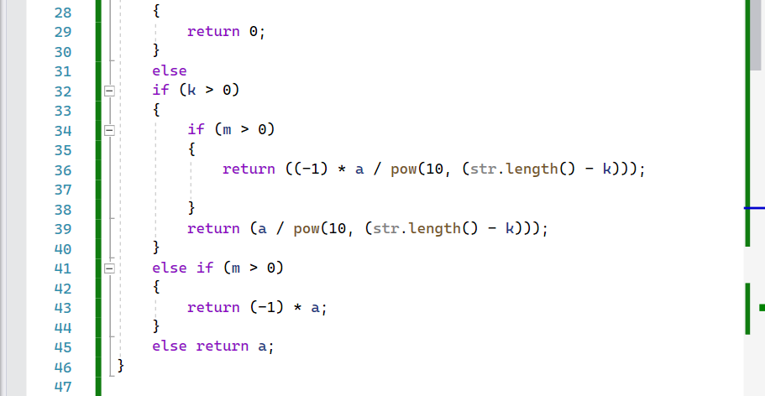

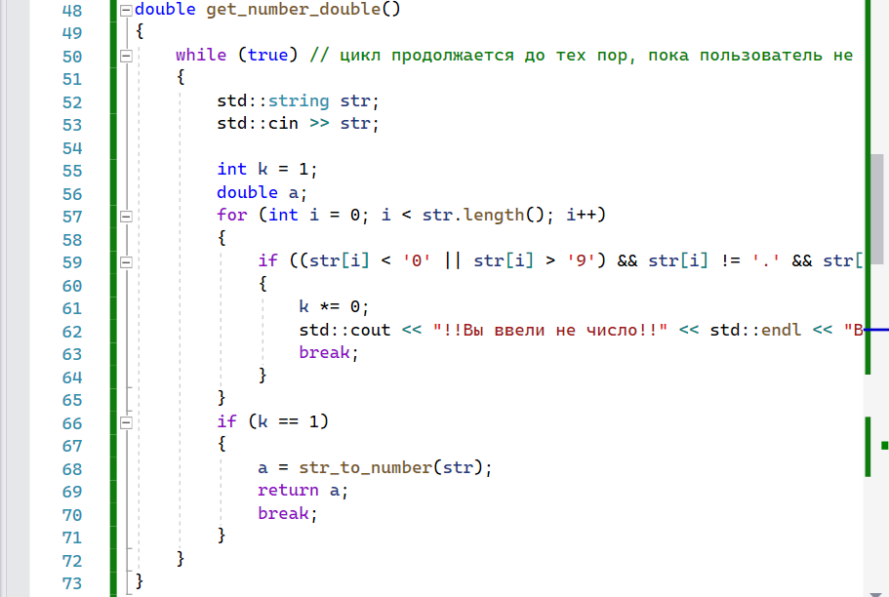

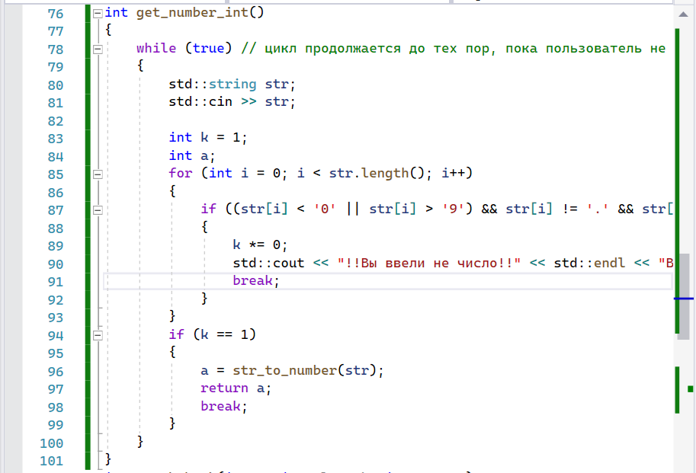

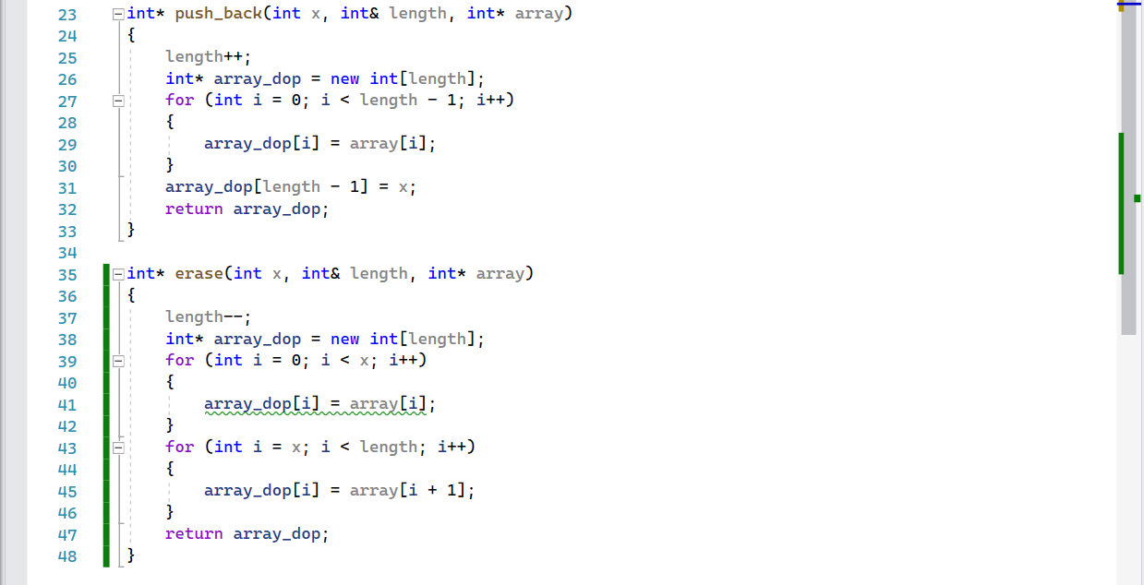

Рисунок 4. Листинг программы various_functions.cpp

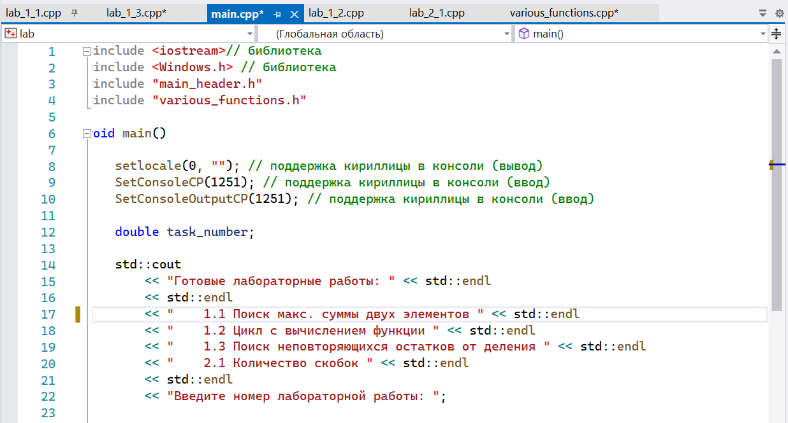

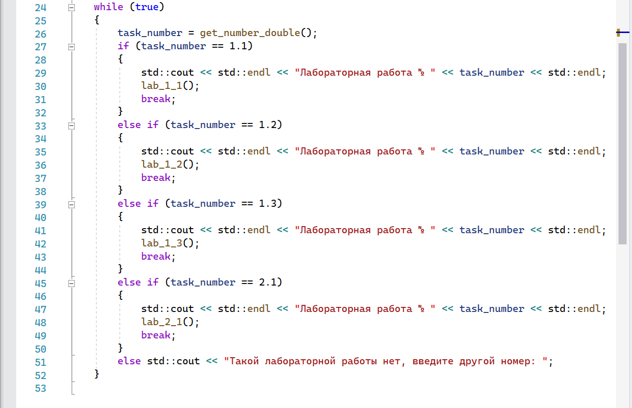

Рисунок 5,6. Листинг программы main.cpp

# Результат.

На рисунках 7,8,9,10,11,12, 13, 14, 15 представлены тесты программы.

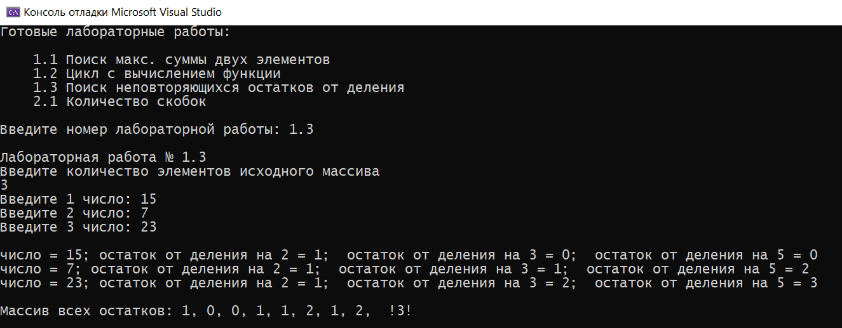

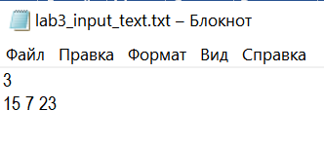

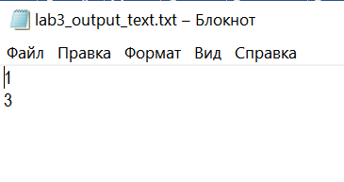

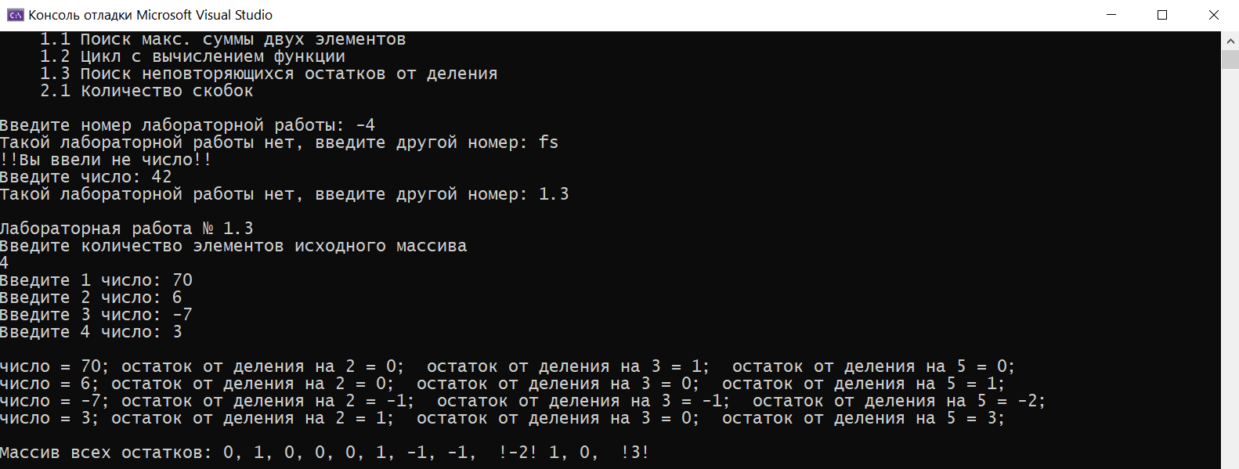

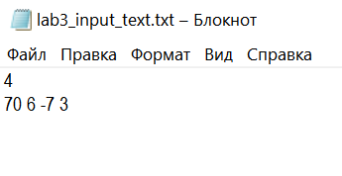

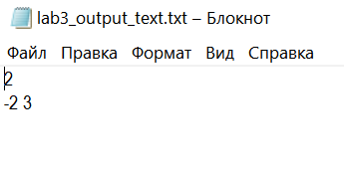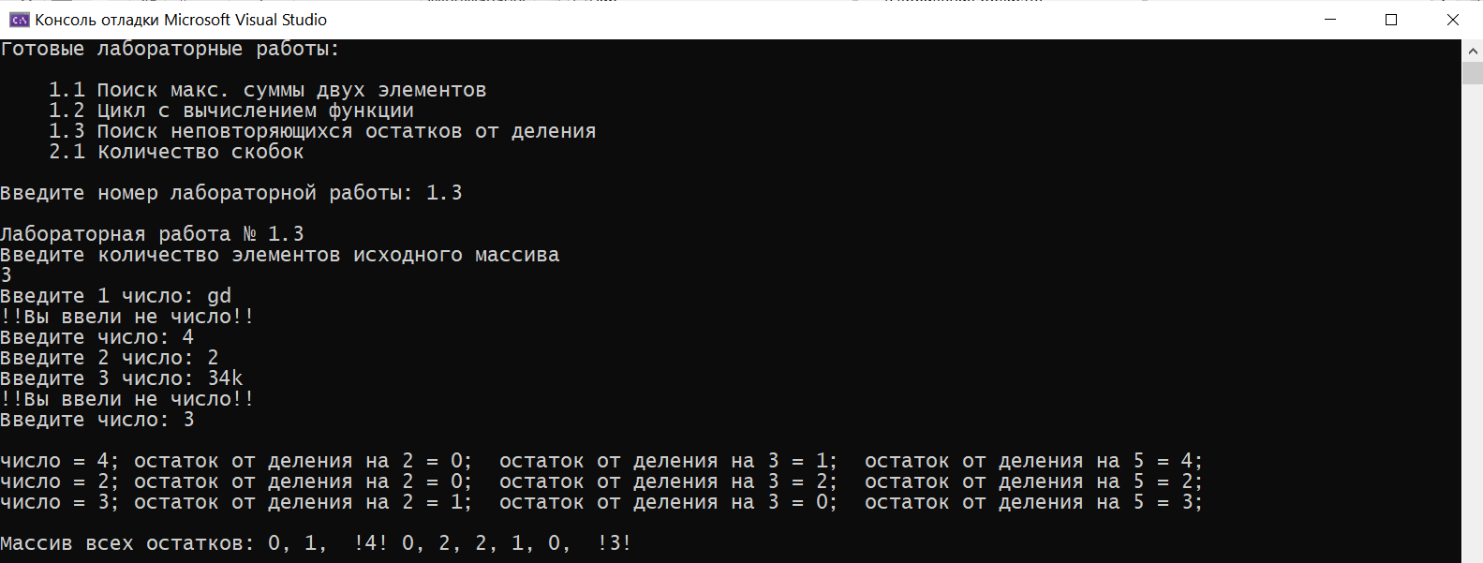

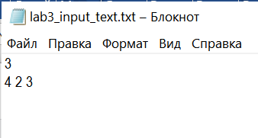

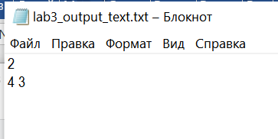

# Вывод.

В ходе выполнения лабораторной работы были освоены:

* динамические массивы
* условные операторы
* циклы
* функции
* вызов функций из другого файла
* работа со строками
* работа с файлами